10.16新龙小一班今日动态
一、生活活动：早点
孩子们入园后，情绪稳定，能自主进行喝牛奶吃饼干小朋友是：万佳妮、罗恩哲、高依诺、吕秦川、蔡书歆、韩凯风、谢意增、仇思诺、吴律、楚慕凡、李雨佳、赵诺一、王启轩、杜妍汐、黄馨宁、许米诺、罗恩哲、曹李安。
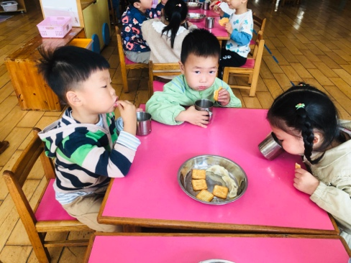 | 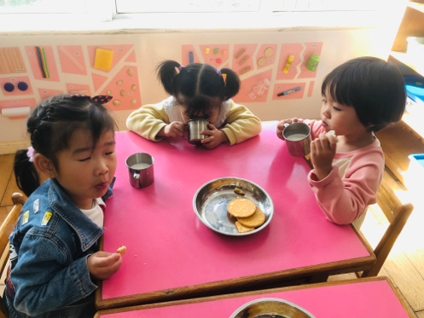 | 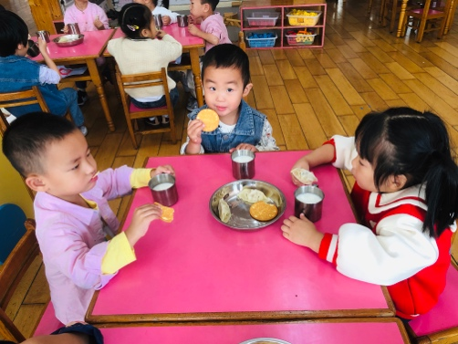
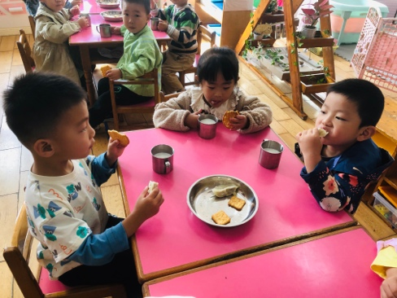 | 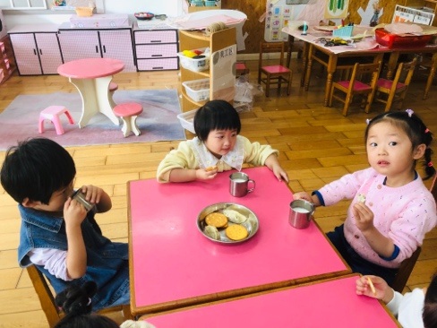 | 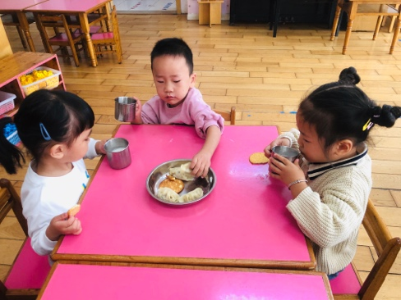

二、集体活动：谈话：火龙果可以做什么美食
这是一节谈话活动，在活动中孩子们能把自己的调查和发现用较连贯的语言讲述的小朋友是：黄馨宁、许米诺、罗恩哲、曹李安、万佳妮、罗恩哲、高依诺、吕秦川、蔡书歆、韩凯风、谢意增、仇思诺、吴律、楚慕凡、李雨佳、赵诺一、王启轩、杜妍汐。
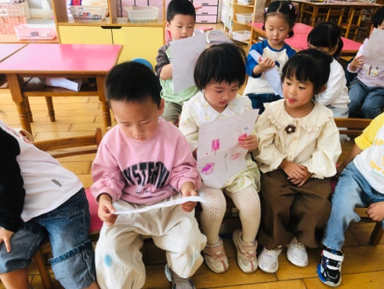 | 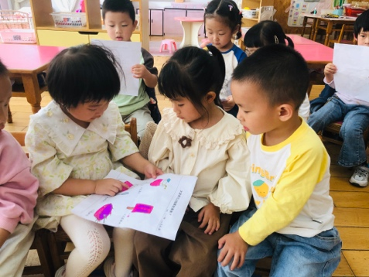 | 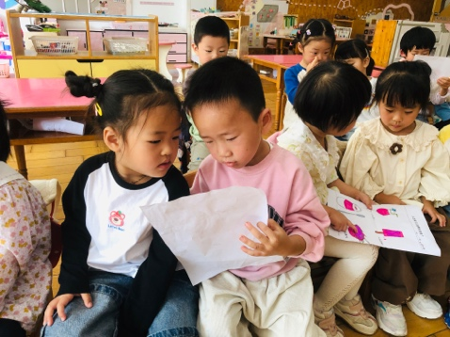
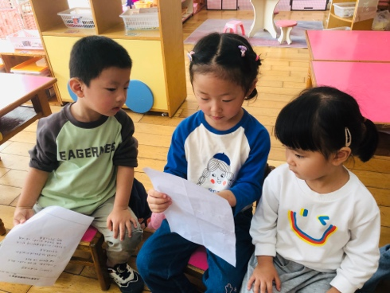 | 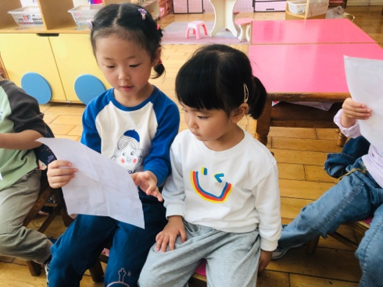 | 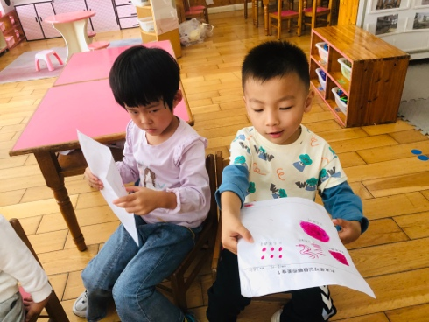

3.户外跑步
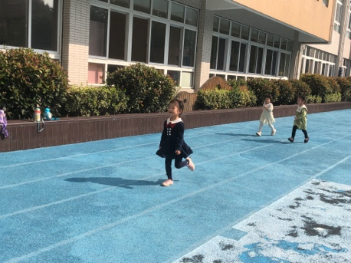 | 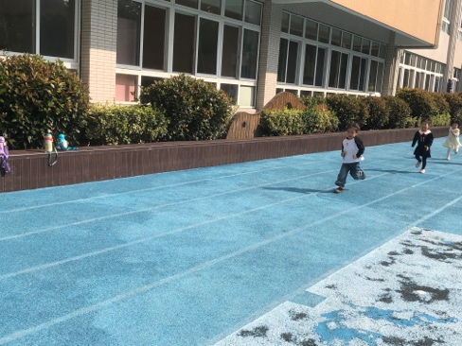 | 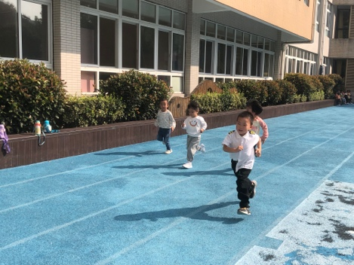
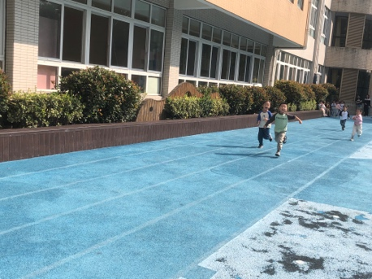 | 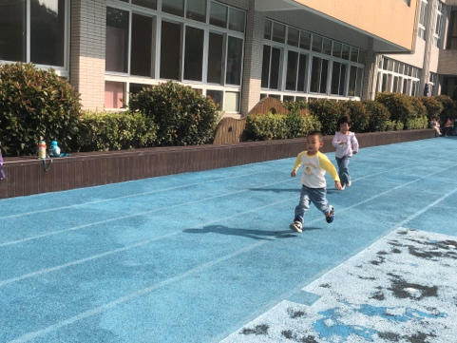 | 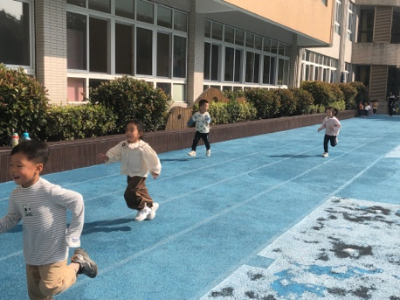

四、友情提醒：
1.天气早晚温差大，注意及时增减衣物。
2.接送时请大家排好队，两个两个的报名字，切勿拥挤！

